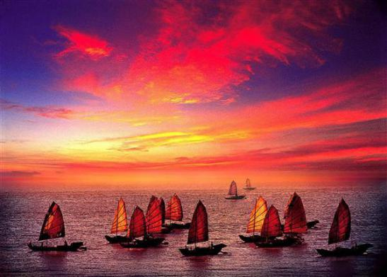

万寿宫诗友会
指导老师：陆家国
晚霞 第 107期电子版
苏州市老年大学 诗词创作班主办
主编：侯国达
编委：杨自振 江幼青 史玲玲 刘婉英 蔡士道

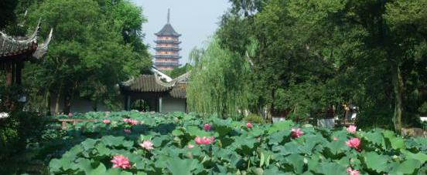

姑苏风韵

采桑子 · 游太湖渔父岛 张幼兰

波平人静琉璃滑，雨雾蒙蒙，青屿重重，弯弯小桥悬碧峰。 沙流滩浅蓼汀远，缱绻东风，雨湿花丛，似见当年老钓翁。
七绝·游寒山寺（新韵） 巢抗美

名寺梁唐有遗韵， 扬帆渔火倍浓情。
四方游子行千万， 海角天涯心意凝。

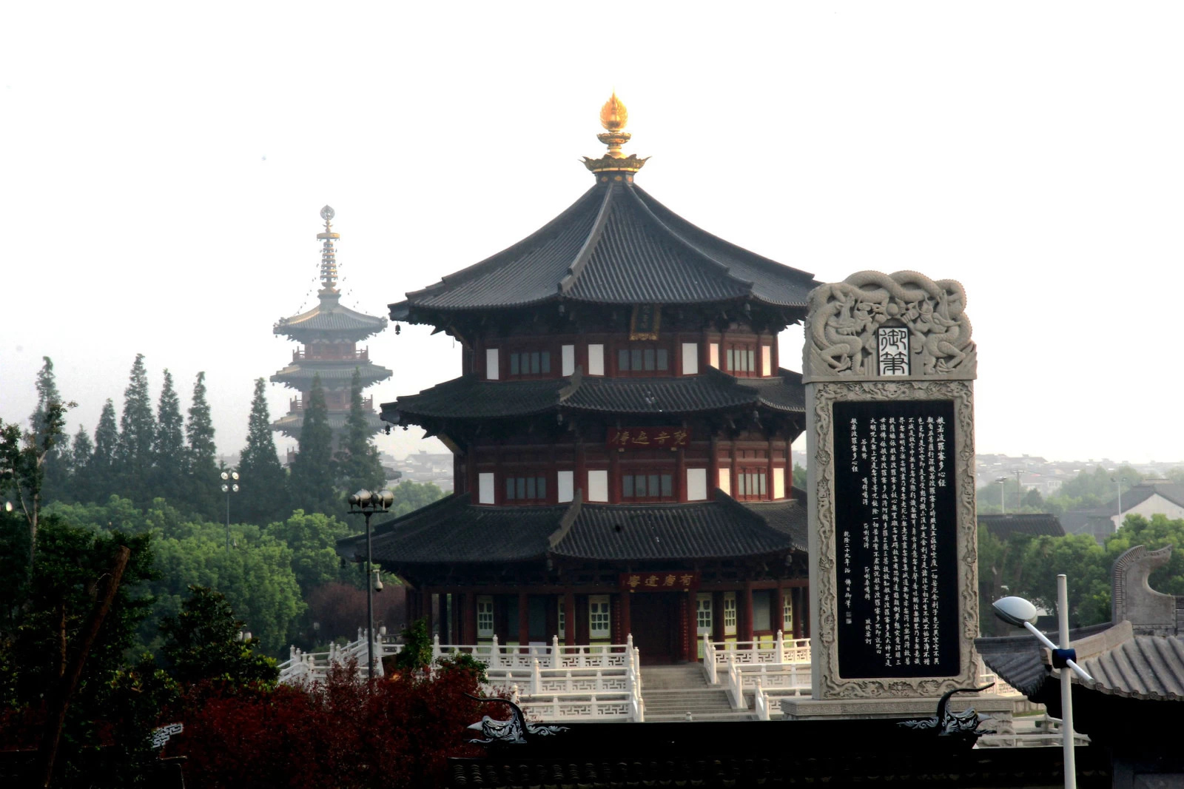
寒山寺 摄影 巢抗美

画堂春·夜游山塘街 杨自振

灯迎桥接入山塘，满街溢彩流光。人潮涌处画船航，众说是天堂。 笑语廊前情侣，清歌台上徐娘。白头相约共徜徉，不负晚风凉。

唐多令· 暮游石湖 江幼青

湖畔鸟飞匆，悄声人寂踪。暮渐深，游兴犹浓。闲步长堤幽绝处，观晚景，话无穷。 菡萏复塘中，合欢带露红。水浩茫，溟色空濛。漫道临风天镜阁，未消得，夜情融。

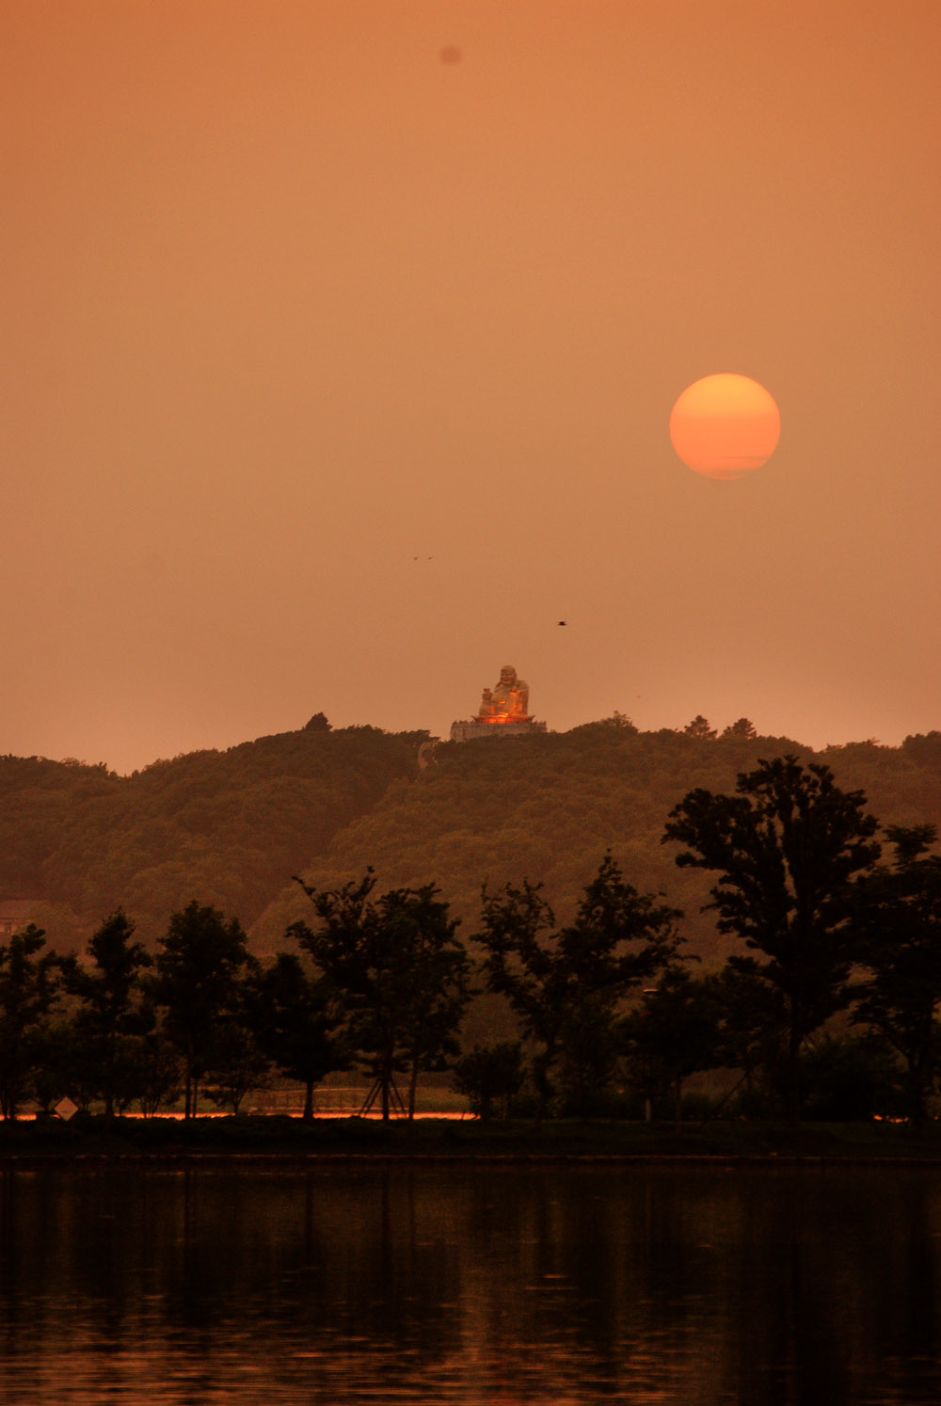

石湖 暮色 摄影 刘婉英
临江仙 · 中秋金鸡湖赏月 侯国达

风荡波光摇幻影，疏星漫隐云烟。夕阳乍落已高悬。华灯争捧月，夜色护婵娟。 自古多情天上月，总呈笑脸人间。相随相伴慰孤单。心中藏好梦，岁岁望晴圆。

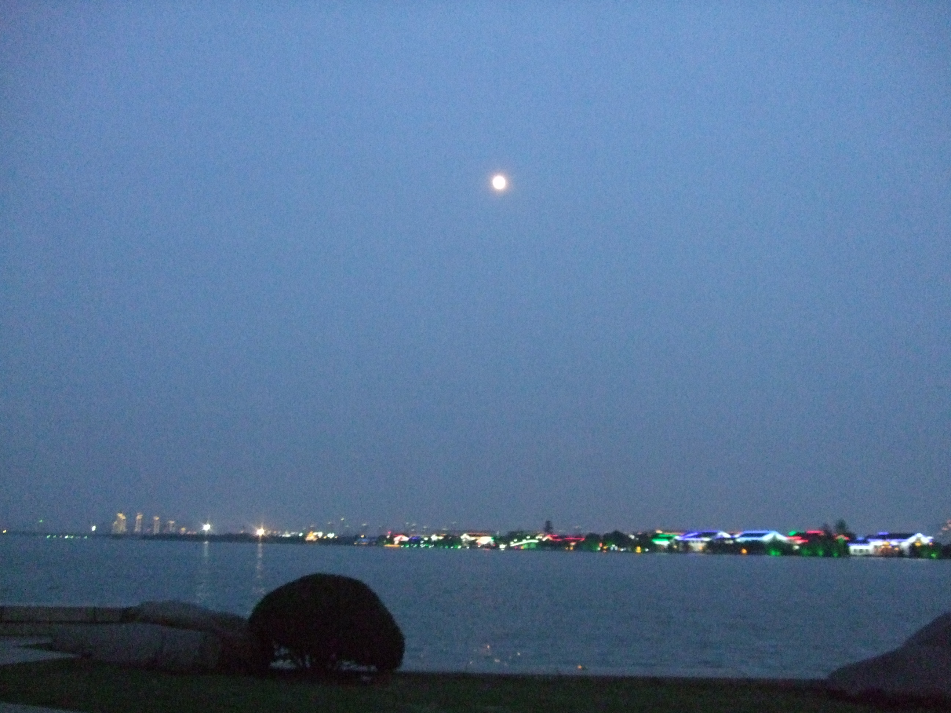
金鸡湖中秋月 摄影 侯国达

七绝·游沧浪亭 陈忠尧

亭榭沧浪景秀佳， 瑶池绿柳满塘花。
荷香水碧人陶醉， 不觉流连忘返家。
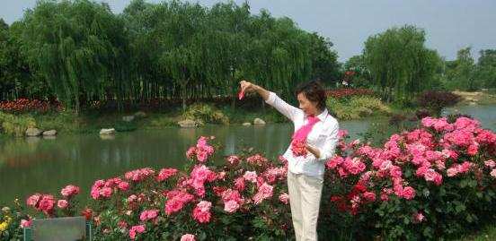

闲情逸致

咏花组诗 (新韵） 黄建萍

七律·荷花

炎炎夏日春花尽， 袅袅凌波菡萏荣。
翠盖团团消溽暑， 绿云朵朵碧无穷。
淡香轻诉三千界， 风举霞摇九万重。
欲觅菱歌闻梵唱， 禅天净域月明中。

七律·金银花

黄白相映耀青藤， 对舞鸳鸯鸾凤鸣。
风淡露愁花弄影， 碧烟绿秀响流莺。
红尘沐雨遍地长， 饮月长歌随处生。
情系杏林终不悔， 清芬吐尽蕙心倾。

七律· 虞美人

碧血染霞芳草舞， 千娇百媚暗香笼。
奇葩专向项王放， 万古柔情虞最浓。
烟雨斜阳谁与共？ 薄云残月梦魂通。
沧桑有尽爱无尽， 为尔再开三世红。

古风 · 葵花

碧褛黄纶妆囿圃， 红尘紫陌那需栽。
萋萋仙卉自天降， 滚滚金轮动地来。
情意绵绵痴不改， 丹心耿耿向阳开。
虽非青帝承欢客， 不蔓不枝志不衰。

七绝·雨巷（新韵） 陆雯
小巷淅淅雨， 沙沙伞上吟。
长长石板路， 积水映佳人。

人月圆 · 甲午中秋怀念诸诗友 曹苏生

中秋托起圆圆月，光耀亮团圆。阖家团聚，焚香斋月，月饼情绵。 亲情眷伟，友情尊贵，亲友相连。怀思诗友，诚祈康福，共月同欢。
清平乐 ·公孙树礼赞 蒋海波

清芬凝句，叶叶声声语。银杏树高高几许，日丽风和鹏举。 竹辉樵岭飞鸿，一行且看葱茏 。此木参天谁种，吾师赫赫植农。

浣溪沙 · 贺鲍光庆先生《云梦》六集出版 蒋海波

跃马扬鞭又一峰，青山踏遍老诗翁。回看来路郁葱葱。 梦远天高天翥凤，云深海阔海腾龙。满怀云梦满江红 。

临江仙 · 读张明善吟长诗 蒋海波

景物清和云淡淡，淡如秋水文章。溪桥千载也芬芳。千层秋菊醉，一树紫藤香。 学媲陶朱知素愿，才如元白同扬。弥坚晚节节凝香。怡情垂钓岸，趁兴踱诗廊。

诉衷情 · 雨声淅沥 张幼兰

雨丝舞步划明窗，浙沥脆声扬，幽幽满室清蕴，湿气送阴凉。 风习习，雾茫茫，郁苍苍，草鲜花润，不掩芬芳，夏韵泱泱。

七绝·雨声淅沥 张幼兰
细雨湿城弥雾波， 风轻云起舞塘荷，
花鲜草绿添新叶， 送走霖霪爽气多。

七绝· 街 景 张幼兰
闲来邀友大街行， 满目缤纷满目情。
忽起乌云携雨至， 嘻哈急步扇高擎。

七绝·雨声淅沥 朱珏

凉风习习动清泉，秋水莹莹溢满天。
筝曲悠悠轻落指，雨声沥沥润花仙。

诉衷情·雨声淅沥 朱珏

绿茵湖畔雨烟浓，移步又相逢。秋波何处成碧，执手觅香红。 情脉脉，语融融，意无穷。读君千卷，日日心明，字字青峰。
诉衷情· 雨声淅沥 陈梅生

江南三月雨濛濛，花湿赐千红。知时布泽如膏，淅沥润情浓。 莺细语，燕低哝，蝶相逢。春情无限，光逝匆匆，流爱重重。

七绝·步韵黄巢《题菊花》诗 钟华
三月春风南国栽， 巢王带菊驾云来。
未成皇帝成青帝， 报以桃花一季开。

十六字令 四首 杨自振

松，雪压雷轰腰不弓。昂然立，苍翠傲穹窿。

梅，铁骨冰姿带雪开。清香溢，万里唤春回。

山，拔地擎天自作巅。千峰集，竞秀壮无边。

河，汇得涓涓细水多。奔流急，越岭万山过。

七律·晨练 侯国达

疏疏密密长菇雨， 破晓催开彼岸花。
空气消尘透清爽， 顽蝉知趣止喧哗。
运拳踏水蜗牛卧， 仗剑劈风烟柳斜。
渐老人生岂能懒， 游心随梦走天涯。

七律·语淫雨 侯国达

江南浸润已嫌多， 争向北方挪个窝。
大地丰唇几干裂， 小苗涸辙不能歌。
雷霆快展张天翼， 羽扇频挥驱旱魔。
科学何时少硏武， 风调雨顺立专科。

一剪梅 · 桂花提前开放 侯国达

晨起芬芳扑满怀，不问惊知，丹桂花开。星眸闪闪灿星河，香籁齐吹，香阵高排。 月韵仙姿谁剪裁？弄影园林，引梦楼台。金风玉露雁归来，恁样多情，切莫疑猜。

南歌子 · 盛夏遐思 詹永利

天上骄阳灸，人间热浪流。老翁昏卧小高楼，惚恍漫行篁里美瀛洲。 林密成浓荫，风清送静幽。甘霖身沐恣嬉游，叵耐噪蝉断梦恨悠悠。

更漏子 · 秋意 顾文学

晚花香，秋色艳，景物融情常念。寒蛩切，一声声，离愁唱到明。
深宵悦，诗经阅，灯下鬓霜如雪。心神倦，梦成霏，眠时谁盖衣。

减字木兰花 ･ 秋韵 顾文学

衡阳雁度，丹桂飘香枫叶舞。润雨和风，姹紫嫣红硕果丰。 江山仰慕，国梦千秋今有路。酒酹沧桑，盛世繁华奔小康。

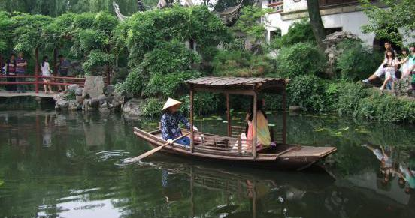

感事抒怀

七律 · 治眼疾 邢烈
不知底犯老夫身， 一目迷糊一目清。
且是须当除旧障， 应该赶紧换新晶。
高人妙手施行处， 患者金睛可复明。
撕开那片敷银罩， 两道光芒射激情。
七律 · 人民路 邢烈
南伸北畅出霞龙， 卧在江东郁秀中。
助雨驱车奔富裕， 推云破雾促兴隆。
黉门用意生香足， 艺苑喷情释韵浓。
来日新风吹愈紧， 纵身腾起傲长空。
七律 · 说愁 邢烈
自古新词佳在忧， 现今甘露泽春秋。
居家不淌辛酸泪， 处世少睁无奈眸。
纵有阴霾行急雨， 更多曙色畅心头。
骚人宜作应时赏， 休对当歌强说愁。

七律 · 度暑 邢烈
怕是招非深闭门， 焰轮庭外炙乾坤。
青枝受难频摇首， 绿叶遭煎几断魂。
幸有冷机吹白昼， 不流苦汗到黄昏。
聚诚合十天行善， 明日金风万里敦。

七律· 赞诗友 詹永俐

翁媪童心盛夏游， 翠林雅集饮高楼。
放歌音美青峰绕， 起舞身娇碧水留。
月下吟诗星乐伴， 雨中漫步鸟凝眸。
谁言落日依山尽， 百岁人生似锦绸。

咏苏州国际精英周 陈忠尧

创业创新侨务隆， 精英政要聚吴中。
宏图大展雄才梦， 硕果累累四海崇。

孙儿高考吟 陈忠尧

不倦孜孜学业兴， 马年及第喜盈门。
青春给力鹏程梦， 来日成才报国恩。

七绝·闻唐寅故居豪华重建 钟华

谁道生前几度灾，雕栏玉砌绣成台。
桃花庵里桃千朵，尽是唐兄去后开。

七绝· 偶感 钟华
唯恐美人迟暮时，朱颜辞镜落花姿。
苍苍老树悟禅坐，纵有千枝无丑枝。
古风·分别 萧浩然

有缘相聚葑西东，良师益友情趣浓。
数载学习书艺进，今日分别意想中。
祈盼相逢重叙日，山河岁月写峥嵘。
莫道你我已年暮，老骥伏枥也称雄。

离亭燕·赞汤大元老师书法造诣与授业 夏成明

案下文房书宝，台上授堂文稿。数典古精传要谛，洒墨挥毫垂教。幸聚翰池缘， 受益果然非小。 纵览帘前狂草，细揣个中玄妙。鸾舞兽惊风扫叶，绝岸颓峰枯老。铁画带银钩，疏密淡浓刚好。
注：“鸾舞兽惊(骇）、绝岸颓峰”两词，出自于孙过庭《书谱》。

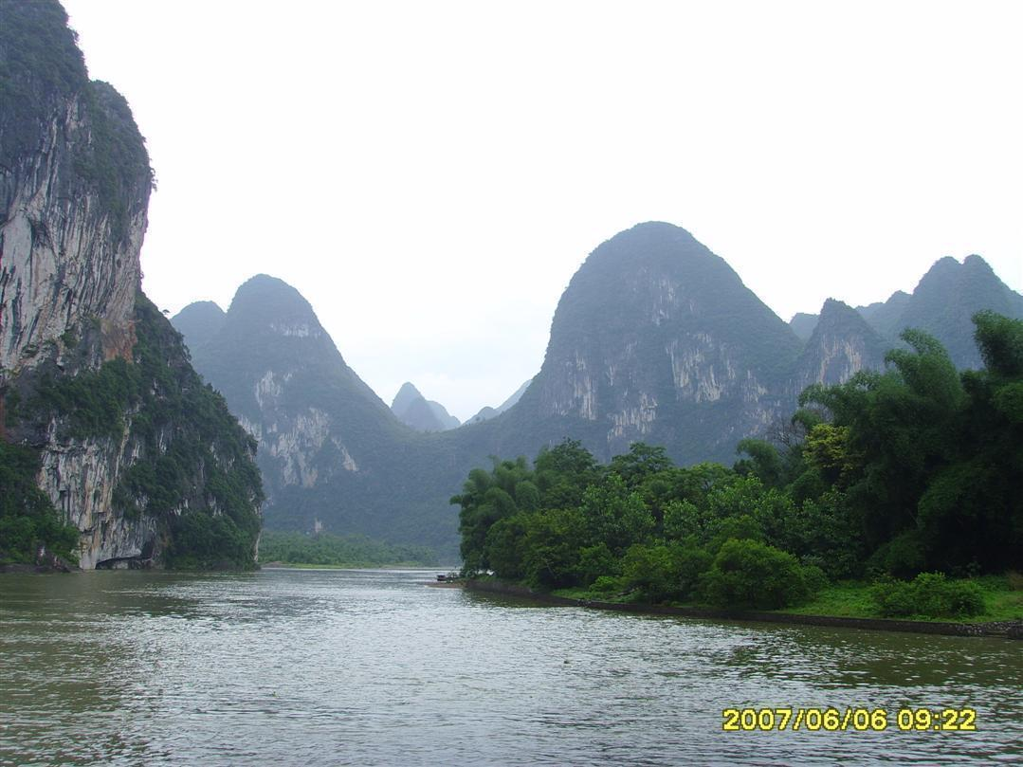

江山揽胜

五绝· 游天柱山（新韵） 巢抗美

擎天树一柱， 巍仞锁云雷。

苦乐千千景， 行囊满满归。
风入松 · 游濠河夜色（通州护城河） 王耀荣

粼粼碧水叙滔滔，往昔护城高。总为家国除忧患，御强敌，遍列弓刀。倭寇频频骚扰，几番血染城壕。 霓虹彩画印长桥，翡翠柳姿娇。清风皓月灯千盏，照长河，潋滟妖娆。多少情人童叟，游人都醉今宵。

风入松 · 游啬园凭吊啬公张謇 王耀荣

高登金榜状元魁，幸伯乐重回。许身报国平生志，千秋计，广育人才。实业兴邦尤是，领工业大潮来。 解民饥苦善慈悲，克己啬公哉！墓碑飨殿陈遗迹，问当时，送葬人哀。都自江淮南北，愁云哀浪惊雷。

七律·诣骆宾王墓 王耀荣

肃立碑前思翼翾， 眼边幕幕越千年。
百篇诗赋传朝野， 一帛檄文惊则天。
墨溢豪情贻后世， 心存俠胆正坤乾。
英灵总有忠魂伴， 多少贤良觅冢眠。

七律·登望江亭 王耀荣

挥汗山巅读匾楹，似闻银汉落川声。
水光浩渺滔滔去，舟舰沉浮络绎行。
日日往来江上客，几人仃逐利和名。
波涛漫卷悲欢事，逝水尤期来水淸。

古风·登天安门城楼 李全男

天安门前金水潺，领袖宣告震人寰。
进京“赶考”尚未了，“两个务必”须把关。

七绝·谒天坛祈年殿 李全男

祈年殿矗入云端，停步虔诚细仰观。
自古明君珍五谷，农田红线贵平安。

浪淘沙 ･ 颐和园 李全男

清澈满名园，岭翠湖欢，步移景转似天然。柳暗花明情自现，朝夕芳鲜。 双浆荡游船，夏日漪涟，波光云影艳阳天。金色龙舟悠白鹭，如黛西山。

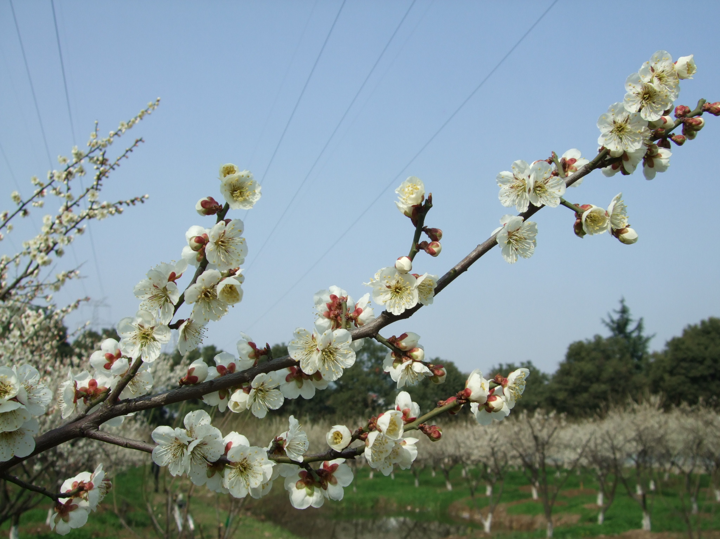

诗友唱和

七律· 纪念八.一五 邢烈

倭奴覆灭众开颜， 六九年来未等闲。
大地欢呼金日子， 长河呵护玉河山。
奈何明火隔洋执， 正借阴风卷土还。
举棒当头厉声喝， 暴行休想再循环。

卞业林奉和

寇赴黄泉未赧颜， 返魂作恶不稍闲。
花招阴鸷民违意， 气焰嚣张美靠山。
故国腾云狮觉醒， 狂人玩火魄无还。
泱泱寰宇非安定， 应惕伤悲复转环。

吴正贵奉和

丧家之犬耻无颜，吾辈思危不可闲。
鬼子疯狂仇似海，人民抗击志如山。
驱除贼寇朝阳见，收复江河白璧还。
犹记投降快心事，岂容恶梦再循环。

章苏奉和

抗日日降多笑颜，野心心毒少安闲。
雄鹰掠浪巡云海，军舰惊涛保岛山。
倭寇妖魔立诛罪，腥风血雨岂能还？
霹雷震慑威风凛，护我神州护屿环。

李元昕奉和

难忘胜利笑存颜，败寇磨刀却末闲。
翻案欲图抬右翼，招魂妄想起东山。
神州强盛今非昨，武运嚣张去不还。
堪记天皇读降诏，伏诛战犯串连环。

龚国澄奉和

惯盗从来是厚颜，行为诡谲未偷闲。
觊觎上国金镶玉，挑衅神州铁打山。
可喜今朝狮已醒，安容昔日寇重还。
同仇敌忾团圆好，海若平湖月若环。

王维晋奉和

投降缴械忘何颜， 军国魂遊未肯闲。
拜鬼心虔崇武道， 窥邻涎滴惦河山。
侵渔赚获痴难醒， 负罪赔偿债不还。
笑尔泥鰍欲兴浪， 请看天网布连环。

侯国达奉和

降书一纸释冰颜，中日刀兵从此闲。
勤种田园乐三径，任由骏马放南山。
西邻总望长亲睦，孽种枉图招鬼还。
奉劝迷途应止步，逆行必定再投环。

陆文贤奉和

一论倭魔众抗颜，国人警惕岂安闲。
野心愚蠢思吞海，阴气疯狂欲拔山。
该出剑时当剑出，好还拳日必拳还。
同仇敌忾追穷寇，民族尊严胜玉环！

沈松林奉和

扶桑负义耻容颜？败寇磨刀素未闲。
叩首称臣千载记，哈腰问帝久东山。
涌泉求索情和义，滴水施存志复还。
华夏长城逶与丽，东瀛靖国鬼萦环。

张 及奉和

凡人今日应开颜，鬼子低头我未闲。
果化干戈作玉帛，才能牛马放南山。
只缘兽性犹难改，更得人文及早还。
但愿凶顽终悔悟，效翁结草雀衔环。

金焕奉和

莫教高枕尽欢颜，武士精神非等闲。
降敌未曾真服罪，伺机再起又东山。
狂言威胁周边论，蓄意强兵卷土还。
故国腾飞今胜昔，岂容倭寇踏重环。

戴树珊奉和

降幡高挙敛狂颜，靖国阴魂终未闲。
障目今人重改史，垂涎钓岛掠河山。
悍然拜鬼群邻怒，呈霸一方武道还。
但看睡狮今屹立，岂容悲剧再循环。

七律· 赞南京青奥会 章苏

青春圣火石城燃， 追梦无眠筑梦前。
扬子威灵云赞水， 秦淮华美月芳天。
和平使着仙都会， 亲善伊人奥赛缘。
《点亮未来》今日始， 五环圆梦展新篇。

和章苏诗兄《赞南京青奥会》 王维晋

接二连三圣火燃， 钟山青奥又空前。
长江欢笑迎新客， 大海奔腾贺丽天。
场外交流传友谊， 赛中拼搏结机缘。
远瞻世界瞳胧日， 期待绮年书锦篇。

步韵和章苏 《赞南京青奥会》 吴正贵

八月花开花欲燃， 三江喜庆更无前。
古都建业真神地， 圣火华年别有天。
小将五洲逢盛会， 名城四海结良缘。
频传捷报人心振， 友谊环连书满篇。
奉和章苏 赞南京青奥会 邢烈

淮水盈盈圣火燃， 万人空巷喜空前。
今朝圈满青春梦， 来日都逢靓丽天。
携手争雄堆友爱， 联谊竞技结情缘。
钟山碧透山花盛， 史册峥嵘又一篇。

次韵章苏 《赞南京青奥会》 卞业林

圣火神州次第燃， 沪江过后石头前。
古都结彩光铺地， 远客笑颜情接天。
比赛夺魁追绮梦， 交流成友亦尘缘。
未来总向青春寄， 共谱和谐锦绣篇。

和章苏 赞南京青奥会 龚国澄

虎踞龙盘圣火燃， 钟山盛会喜空前。
一城烂漫花如雨， 满目葱茏笑应天。
捷报频传又圆梦， 英才辈出总随缘。
青春广结三千友， 点亮未来苹果篇。

奉和章苏 《赞南京青奥会》 陈铭诚

但看圣火石城燃， 青奥五环扬眼前。
健勇争雄龙虎地， 宾朋聚会舜尧天。
旗飘广宇诚珍记， 星耀绿茵尤善缘。
更快更强诠旧梦， 亦真亦幻展新篇。

次章苏 赞南京青奥会韵 王耀荣

火种原来燧氏燃， 传承福祉到当前。
人间圣炬擎寰宇， 奥运精神感地天。
四海键儿争桂冠， 五洲佳客结祥缘。
和谐本是全球梦， 世界太平同启篇。

奉和章苏南京青奥会 侯国达

遥望钟山一炬燃，龙腾虎跃奔眉前。
激情挥洒繁华地，精技纷呈不夜天。
四海菁英赴盛会，八方宾客结芳缘。
梦圆青奥明更好，缔造和谐新史篇。

我爱美丽的园区 李名洲
我爱美丽的园区
爱在心中升起
心在园区飞舞
展望了我明天美好的前景
将热血挥撒在期待的热土

我爱美丽的园区
园区尊重知识人才辈出
提供了广阔的发展空间
任你飞翔任你用武
放飞理想放飞心路
甘于在这里筑巢建窝

我爱美丽的园区
爱她翠绿的草坪
爱她宽阔的马路
爱她清澈的湖水
爱她美奂的楼屋
爱她夜晚的灯火

我爱美丽的园区
爱她便捷的生活
出门超市众多购物
双休日徜徉在湖滨大道
美丽的金鸡湖沁人肺腑

我爱美丽的园区
诸多文化中心琳琅满目
她们丰富了我精神生活
她们充实了我理想之路
她们提供了我知识宝库
人生道路越走越广阔

我爱美丽的园区
我爱古老的苏州
我将呕心沥血生命全部
建设园区明天美好的前途

少先队员徐华同学 周素兰

钟声当当悲悲切切
乡镇小学黑云压顶
三年级教室空气窒息
学生伏案声声哽咽

昨夜，徐华越岭为大娘送药
回归途上遇风暴滑下山崖
全村人寻找一宿
只见她不省人事躺在谷下

课堂上，老师出了一道题
学生回答不确切
老师目光移向后排
“徐华同学：请你回答？
老师目光又移向窗外大山
大山却变成了高大的人形

突然，教室门轻轻推开
进来一个穿花衣的小姑娘
脸带笑容，额头累累伤痕
红领巾在胸前闪动

老师再也抑制不住自己
冲过去紧紧抱住徐华
泪水泉涌
这时，全班同学依稀感到
他们和徐华一起游戏的日子
他们和徐华一起学习的日子

乡镇小学钟声当当响起
三年级空着一个座位
在一个明媚的春天，阳光暖暖
徐华同学背着书包来到了同学中间

2014年9月20日

